T.C.
OSMANİYE KORKUT ATA ÜNİVERSİTESİ
LİSANSÜSTÜ EĞİTİM ENSTİTÜSÜ
…………………………………….. ANA BİLİM DALI

TEZ
BAŞLIĞI

ÖĞRENCİ ADI SOYADI

YÜKSEK LİSANS TEZİ / DOKTORA TEZİ

YÜKSEK LİSANS TEZİ / DOKTORA TEZİ
İfadelerinden biri yer almalıdır

HAZİRAN 20xx
OSMANİYE
TEZ ONAYI
TEZ
BAŞLIĞI
………………………….. tarafından …………………………… danışmanlığında Osmaniye Korkut Ata Üniversitesi Lisansüstü Eğitim Enstitüsü ………………………. Anabilim Dalı’nda hazırlanan bu çalışma aşağıda imzaları bulunan jüri üyeleri tarafından Yüksek Lisans / Doktora Tezi olarak kabul edilmiştir.

Danışman | : | Unvan Ad SOYAD
 |  | Osmaniye Korkut Ata Üniversitesi | ………………..
 |  | Ana Bilim / Ana Sanat Dalı
Üye | : | Unvan Ad SOYAD
 |  | ………. Üniversitesi | ………………..
 |  | Ana Bilim / Ana Sanat Dalı
Üye | : | Unvan Ad SOYAD
 |  | ………. Üniversitesi | ………………..
 |  | Ana Bilim / Ana Sanat Dalı
Üye | : | Unvan Ad SOYAD
 |  | ………. Üniversitesi | ………………..
 |  | Ana Bilim / Ana Sanat Dalı
Üye | : | Unvan Ad SOYAD
 |  | ………. Üniversitesi | ………………..
 |  | Ana Bilim / Ana Sanat Dalı
Üye | : | Unvan Ad SOYAD
 |  | ………. Üniversitesi | ………………..
 |  | Ana Bilim / Ana Sanat Dalı
Üye | : | Unvan Ad SOYAD
 |  | ………. Üniversitesi | ………………..
 |  | Ana Bilim / Ana Sanat Dalı

Prof. Dr. Adı SOYADI
Enstitü Müdürü ………………….

Bu tezde kullanılan özgün bilgiler, şekil, çizelge ve fotoğraflardan kaynak göstermeden alıntı yapmak 5846 sayılı Fikir ve Sanat Eserleri Kanunu hükümlerine tabidir.
TEZ ÇALIŞMASI ETİK BEYANI

Osmaniye Korkut Ata Üniversitesi Lisansüstü Eğitim Enstitüsü Tez Yazım kurallarına uygun olarak hazırladığım; Yüksek Lisans/Doktora Tez çalışmamda;
- Sunulan verilerin; gerekli izinleri alınmış ve denetimli laboratuvar koşullarında tarafımdan veya ilgili görevlilerce elde edildiğini ya da izin belgesine dayalı olarak ve kaynak göstermek suretiyle kullanıldığını,
- Kullanılan veriler üzerinde herhangi bir değişiklik veya eksiltme yapılmaksızın etik kurallara uygun olarak işlenip sunulduğunu,
- Maddi veya manevi destek sağlamış olan Kurum, Kuruluş ve kişilere destek türü de belirtilerek, varsa proje protokol numarası ile yoksa ismen Ön Söz/Teşekkür Bölümlerinde yer verildiğini,
- Yararlanılan kaynaklara Tez metni içinde atıf göstermek suretiyle değinildiğini ve bunların Kaynaklar bölümüne eklendiğini,
- Tez çalışmamda, Üretken Yapay Zekâ (ÜYZ) kullanmadığıma,
- Tez çalışmamda, Yükseköğretim Kurumları Bilimsel Araştırma ve Yayın Faaliyetlerinde Üretken Yapay Zekâ (ÜYZ) Kullanımına Dair Etik Rehberi çerçevesinde belirtilen ilkelere riayet edildiğine,
- Teknik/Bilimsel Eser niteliği taşıyan Tezin özgün parçalarının bir başka ortamdan kopyalanarak alınmadığını ve bu parçaların bir başka Kurum/Kuruluş bünyesinde akademik amaç veya unvan almak amacıyla hiçbir suretle kullanılmadığını ve bir başkasının kullanmasına izin verilmediğini,
ÜYZ kullanılmadığını belirten veya kullanıldığında ise rehbere uygun hareket edildiğiniz gösteren maddelerden biri seçilmeli diğer silinmelidir.
Burada belirttiğim hususların aksinin tespit edilmesi halinde tüm yasal sorumluluğun şahsıma ait olduğunu beyan ederim.

İmza:….……………………….
Öğrenci Adı Soyadı:…………………………..

ÖZET

TEZİN ADI

TEZ YAZARININ ADI SOYADI

Doktora / Yüksek Lisans, ….. Anabilim Dalı
Danışman:……………….
II. Danışman:…………….……

Haziran 2025, viii + 150 sayfa

Tez özeti bu satırdan başlayarak yazılır. Türkçe ve İngilizce özet bir sayfayı geçmemelidir. Anahtar kelime sayısı en az 3 en fazla 5 olmalıdır. Anahtar kelimeler sayfanın son satırında yer almalıdır. Ek-C bölümü Şekil C.1’de sayfanın hazırlanması ile ilgili bir örnek düzen verilmiştir. Tez özeti………..

Anahtar Kelimeler: Kelime 1, Kelime 2,……………… (Anahtar Kelime sayısı 3-5 arasında olmalıdır.)

ABSTRACT

TEZİN İNGİLİZCE ADI

TEZ YAZARININ ADI SOYADI

PhD / M.Sc., Department of…….
Supervisor:……………….
Co-Advisor:……………..…

June 2025, viii + 150 pages

Tez özeti bu satırdan başlayarak yazılır. Türkçe ve İngilizce özet bir sayfayı geçmemelidir. Anahtar kelime sayısı en az 3 en fazla 5 olmalıdır. Anahtar kelimeler sayfanın son satırında yer almalıdır. Ek-C bölümü Şekil C.1’de sayfanın hazırlanması ile ilgili bir örnek düzen verilmiştir. Tez özeti……….

Keywords: Keyword 1, Keyword 2,…………………………….. (Anahtar Kelime sayısı 3-5 arasında olmalıdır.)

Sevgili Aileme….

ÖN SÖZ/TEŞEKKÜR
Bir sayfayı geçmeyecek şekilde yazılmalıdır
Tezimin hazırlanmasındaki her türlü destek ve katkılarından dolayı değerli tez hocam ……………’a, yüksek lisans/Doktora eğitimim boyunca faydalandığım saygıdeğer hocalarım …………., …………….. ve ……………….’a teşekkürü bir borç bilirim.
OKÜBAP-20XX-PTX-0XXNo`lu Proje ile tezimi maddi olarak destekleyen Osmaniye Korkut Ata Üniversitesi Bilimsel Araştırma Projeleri Birim Koordinatörlüğüne teşekkür ederim.
Beni akademik hayata teşvik eden ve her türlü desteğini esirgemeyen değerli aileme ve sevgili eşime de katkılarından dolayı teşekkürlerimi sunarım.
Tezi PROJE kapsamında destekleyen kurumlara bu bölümde teşekkür edilir.

İÇİNDEKİLER

Sayfa
ÖZET i
ABSTRACT ii
ÖN SÖZ/TEŞEKKÜR iv
ÇİZELGELER DİZİNİ vii
ŞEKİLLER DİZİNİ viii
SİMGELER VE KISALTMALAR viii
BÖLÜM I 1
GİRİŞ 1
BÖLÜM II 3
BİÇİMLENDİRME İLE İLGİLİ YAZIM KURALLARI 3
2.1. Kullanılacak Kâğıt ve Çoğaltma Sistemi (Birinci alt başlık) 3
2.2. Yazı Karakteri 3
2.3. Sayfa Düzeni 3
2.4. Satır Aralıkları, Boşluklar, Paragraf Düzeni 4
2.5. Sayfa Numaralandırma 5
2.6. Dış Kapak ve İç Kapak 6
2.7. Ana ve Alt Başlıklar 6
2.8. Dipnotlar 6
2.9. Çizelgeler ve Şekiller 7
2.10. Denklemler 8
2.11. Atıflar 9
2.12. Metin Bölümleri 9
BÖLÜM III 11
ATIF GÖSTERME VE KAYNAKLARNIN HAZIRLANMASI 11
3.1. APA Yazım Şekli 11
3.1.1. Dergi ve Gazete Makaleleri 11
3.1.2. Kitap 12
3.1.3. Konferansta Sunulan Bildiriler 13
3.1.4. Tezler 14
3.1.5. Sözlük: 14
3.1.6. APA Yazım Şekline Göre Hazırlanmış Örnek Kaynaklar 15
3.2. İSNAD-2 Yazım Şekli 15
3.2.1. Makale 15
3.2.2. Gazete Haberi 15
3.2.3. Kitap 16
3.2.4. Bildiri/Tebliğ 17
3.2.5. Tezler 17
3.2.6. Sözlük 17
3.2.7. Görüşme veya Mülakat 18
3.2.8. İSNAD2 Yazım Şekline Göre Hazırlanmış Örnek Kaynaklar 19
EKLER 20
Ek-A Dış kapak örneği 20
Ek-B İç kapak örneği 21
Ek-C Yüksek Lisans ve Doktora için Onay Sayfaları 22
Ek-D Özet sayfaları 23
Ek-E. Simgeler ve kısaltmalar sayfası 23
ÖZGEÇMİŞ 24
BENZERLİK RAPORU 25

ÇİZELGELER DİZİNİ
Sayfa
Çizelge 2.1 Örnek bir çizelge örnek bir çizelge örnek bir çizelge örnek bir çizelge örnek bir çizelge örnek bir çizelge örnek bir çizelge 8
Çizelge 2.2 Kaynak gösterim biçimleri 9
Çizelge 3.1 Metin içerisinde atıf gösterim düzeni 11
Çizelge 3.2 Dergi ve gazete makale atıflarının kaynaklar gösterim düzeni. 11
Çizelge 3.3 Dergi ve gazete makale atıflarının metin içerisinde gösterim düzeni. 12
Çizelge 3.4 Kitap ve kitap bölümü atıflarının kaynaklar gösterim düzeni. 12
Çizelge 3.5 Kitap ve kitap bölümü atıflarının metin içerisinde gösterim düzeni. 12
Çizelge 3.6 Konferansta sunulan bildirileri atıflarının kaynaklar gösterim düzeni. 13
Çizelge 3.7 Konferansta sunulan bildirileri atıflarının metin içerisinde gösterim düzeni. 13
Çizelge 3.8 Tez atıflarının kaynaklar gösterim düzeni. 14
Çizelge 3.9 Tez atıflarının metin içerisinde gösterim düzeni. 14
Çizelge 3.10 Sözlük atıflarının kaynaklar gösterim düzeni. 14
Çizelge 3.11 Sözlük atıflarının metin içerisinde gösterim düzeni. 14
Çizelge 3.12 Makale atıflarının kaynaklar gösterim düzeni. 15
Çizelge 3.13 Makale atıflarının metin içerisinde gösterim düzeni. 15
Çizelge 3.14 Gazete haberi atıflarının kaynaklar gösterim düzeni. 16
Çizelge 3.15 Gazete haberi atıflarının metin içerisinde gösterim düzeni. 16
Çizelge 3.16 Kitap atıflarının kaynaklar gösterim düzeni. 16
Çizelge 3.17 Kitap atıflarının metin içerisinde gösterim düzeni. 16
Çizelge 3.18 Bildiri/Tebliğ atıflarının kaynaklar gösterim düzeni. 17
Çizelge 3.19 Bildiri/Tebliğ atıflarının metin içerisinde gösterim düzeni. 17
Çizelge 3.20 Tez atıflarının kaynaklar gösterim düzeni. 17
Çizelge 3.21 Tez atıflarının metin içerisinde gösterim düzeni. 17
Çizelge 3.22 Sözlük atıflarının kaynaklar gösterim düzeni. 18
Çizelge 3.23 Sözlük atıflarının metin içerisinde gösterim düzeni. 18
Çizelge 3.24 Görüşme/Mülakat atıflarının kaynaklar gösterim düzeni. 18
Çizelge 3.25 Görüşme/Mülakat atıflarının metin içerisinde gösterim düzeni. 19

ŞEKİLLER DİZİNİ
Sayfa
Şekil 2.1 Tezin sayfa yapısı 4
Şekil 2.2 Yatay sayfa yapısı 4
Şekil 2.3 Tez metni satır ve paragraf aralığı ayarları 5
Şekil 2.4 Bölümünü tercih eden öğrenci sayısının yıllara göre değişimi bölümünü tercih eden öğrenci sayısının yıllara göre değişimi 8
Şekil A.1 Dış kapak ve dip kısmın boşluk ve aralık düzeni 20
Şekil B.1 İç kapak boşluk ve aralık düzeni 21
Şekil C.1 Yüksek lisans/Doktora tezi onay sayfasının boşluk ve aralık düzeni 22
Şekil D.1 Türkçe özet sayfasının boşluk ve aralık düzeni 23
Şekil D.2 İngilizce özet sayfasının boşluk ve aralık düzeni 22
Şekil E.1 Simgeler ve kısaltmalar sayfasının boşluk ve aralık düzeni 23

SİMGELER VE KISALTMALAR
Eklemelerden sonra yukarıdaki çizelgeler dizini alanına sağ tıklayıp, alanı güncelleştir, tüm tabloyu güncelleştir seçeneği ile son eklenen çizelge numaraları ve açıklamaları eklenebilir. Şekiller dizini başlık1 ile yazıldığında sonrasında 24nk boşluk bırakmaktadır. Şekiller dizini otomatik olarak 1,5 satır aralığı ile yazılır.
Simge/Kısaltma | Açıklama | Birim
T: | Sıcaklık | K
ρ: | Yoğunluk | kg/m³
OKÜ | Osmaniye Korkut Ata Üniversitesi
TDK | Türk Dil Kurumu

BÖLÜM I
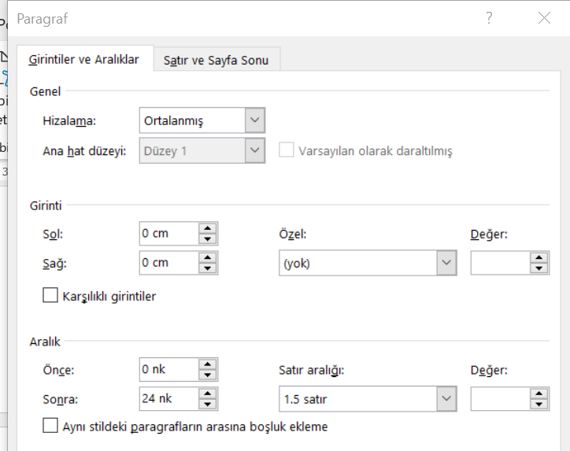

GİRİŞ
Osmaniye Korkut Ata Üniversitesi Lisansüstü Eğitim Enstitüsüne bağlı anabilim ve ana sanat dallarında, yüksek lisans, doktora ve sanatta yeterlik tezi hazırlayan adaylar ve tez danışmanları, savunma için hazırlanan tezlerde bu kılavuzda yer alan kurallara uygun hareket etmelidirler. Bu kılavuzun hazırlanmasında Amerikan Psikoloji Derneği’nin (https://apastyle.apa.org/style-grammar-guidelines/references/examples/journal-article-references) yazım kurallarından ve OKÜ Lisansüstü Eğitim Enstitüsü tez yazım kurallarından yararlanılmıştır.
Tez savunmasına girildiği tarihten itibaren 1 ay içerisinde aşağıda belirtilen işlemler tamamlanarak, ciltlenmiş tezler ve dijital kopya ile Enstitü ’ye teslim edilmelidir.
- Tezler, tez yazım kılavuzuna uygun şekilde hazırlanır.
- Tezin ciltlenmemiş bir kopyası savunma sınavından önce, OKÜ.LEE.FR0021, OKÜ.LEE.FR0022, OKÜ.LEE.FR0023 ve jüri atama formu (OKÜ.LEE.FR0024) ile Enstitü’ye verilerek ilk kontrol yaptırılır.
- Tez savunma sınavından sonra jüri üyelerinin belirlediği düzeltmeler tamamlanır. Bu durumdaki tezin bir kopyası ciltlenmemiş halde Enstitü’ye teslim edilerek son kontrol yaptırılır.
- Enstitü’den ilişik kesme belgesi alındıktan sonra son kontrolü yapılmış tezden, her jüri üyesine 1’er adet ve Enstitü’ye 1 adet olmak üzere ciltlenir ve jüri üyelerine ve Enstitü’ye teslim edilir.
- Tez hazırlandıktan sonra, tezin tamamı ile Özet ve Abstract kısımları ayrı ayrı docx ve pdf dosyası şeklinde bir adet dijital olarak kaydedilir ve Enstitü’ye teslim edilir.
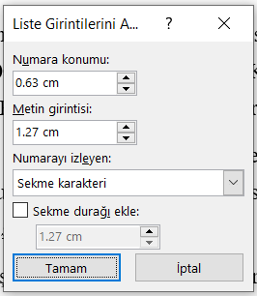
- Ayrıca, hazırlanan yüksek lisans ve doktora tezlerinin, internet üzerinden Yükseköğretim Kurulu Ulusal Tez Merkezi Tez Otomasyon Sistemi’ne yüklenmesi, gerekli kontrol ve düzenlemelerin yapılarak Sisteme kabul edilmesi ve tam metin (PDF) olarak araştırma hizmetine sunulması ile ilgili olarak; öğrenci, YÖK tarafından hazırlanan esas ve usullere göre gereken işlemleri yapmakla yükümlüdür. Söz konusu işlemlerle ilgili, YÖK tarafından hazırlanan kılavuza, Enstitü internet sayfasından veya YÖK’ün (http://tez2.yok.gov.tr/) internet adresinden ulaşılabilir. Öğrenci Tez Veri Girişi ve Yayımlama İzin Formunu belirtilen internet adresi üzerinden doldurduktan sonra imzalı çıktısını Enstitüye teslim etmekle yükümlüdür.

BÖLÜM II
BÖLÜM başlıkları “Ana Başlık” olmalı. Bir önceki uyarıda belirtildiği gibi 24nk satır sonrası aralık bırakılmalı

BİÇİMLENDİRME İLE İLGİLİ YAZIM KURALLARI
Tezlerde yazım ve noktalama kuralları için Türk Dil Kurumu’nun Türkçe Sözlük ve İmlâ Kılavuzu’na uyulacaktır.

2.1. Kullanılacak Kâğıt ve Çoğaltma Sistemi (Birinci alt başlık)
Tezler A4 standardında (210 mm × 297 mm, 80 g/m²), beyaz, birinci hamur kâğıda yazılmalı ve aynı özellikteki kâğıtlar kullanılarak çoğaltılmalı, kopyalar net ve okunaklı olmalıdır. Tez yazımında kâğıdın sadece bir yüzü kullanılmalıdır. Tez çalışmasının yapıldığı alanının gerektirdiği durumlarda, tez danışmanının onayı alınarak tez basım aşamasında belirtilen boyutların dışına çıkılabilir.

2.2. Yazı Karakteri
Tez metinleri tüm tez boyunca, Times New Roman yazı tipi ile 12 punto veya Arial yazı tipi ile 11 punto olarak yazılmalıdır. Açıklamalar ve dipnotlar için 10 punto; tablo ve şekillerde ise 8 ile 12 punto arası kullanılabilir. Yazım karakteri ve boyutu tüm metinde aynı olmalıdır. Başlıklarda koyu harfler kullanılmalıdır.

2.3. Sayfa Düzeni
Dikey sayfaların sol kenarlarında 4 cm, üst kenarlarında 2,5 cm, alt kenarda 3 cm ve sağ kenarlarda 2,5 cm boşluk bırakılmalıdır. Yatay sayfaların üst kenarında 4 cm, sol kenarında 3 cm ve diğer kenarlarında ise 2,5 cm boşluk bırakılmalıdır. Her bölüm yeni sayfada, bütün satırlar ve başlıklar sol kenar boşluğunun bitiminden başlamalıdır. Tez metni iki yana yaslanmış olmalıdır. Tezin sayfa yapısı Şekil 2.1’de gösterildiği gibi düzenlenmelidir. Sayfa, yatay kullanıldığı durumlarda Şekil 2.2’de ki gibi boşluklar ayarlanmalıdır. Yatay sayfalarda, sayfa Şekil 2.2’de gösterildiği gibi sol altta yer almalıdır.
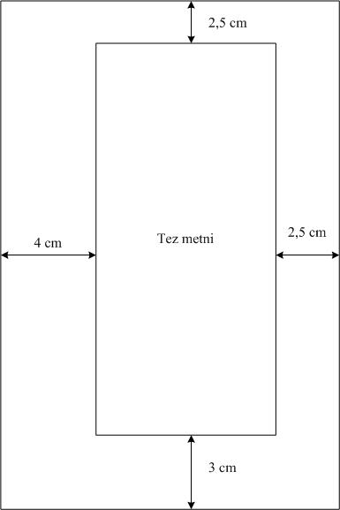

Şekil 2.1 Tezin sayfa yapısı

Sayfa No
Çizelge ve/veya Şekil

Şekil 2.2 Yatay sayfa yapısı

2.4. Satır Aralıkları, Boşluklar, Paragraf Düzeni
Tez metni, kısaltmalar, çizelge, şekil ve simge listeleri, ön söz/teşekkür, kaynaklar, özgeçmiş, tez çalışması etik beyanı ve ekler 1,5 satır aralığı ile yazılmalıdır. Dipnotlar, metin içindeki çizelge ve şekillerin isim ve açıklamaları, onay sayfası, Türkçe özet, İngilizce özet ise 1 satır aralığı ile yazılmalıdır.
Paragraflar arasına 6nk aralık bırakılır ve paragraflar arasında boşluk/boş satır bırakılmamalıdır. Yeni paragraf 1,25cm içeriden başlamalıdır. Kelimeler satır sonlarında bölünmemeli, bölünüyorsa kelime bir aşağı satıra alınıp, cümleye devam edilmelidir. Bir paragrafın ilk satırı sayfanın son satırı, paragrafın son satırı da sayfanın ilk satırı olarak yazılmamalıdır. Tez metni içeriğinde ana başlıklardan önce aralık bırakılmaz; ana başlıklardan sonra 24nk, alt bölüm başlıklarından önce ve sonra 18nk aralık bırakılmalıdır. Tez içeriğinde oluşturulacak paragraf ve satır aralığı için gerekli ayarlamalar, Şekil 2.3’de verilmektedir.
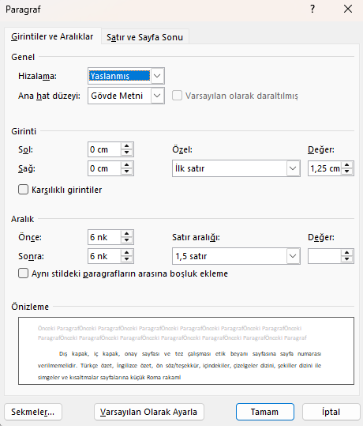

Şekil 2.3 Tez metni satır ve paragraf aralığı ayarları
Listelemeler işaret, sayı, harf veya çok düzeyli listelemelerde karışık kullanılabilinir. Madde işareti/Numara konumu 0.63cm, metin girintisi 1.27cm olmalıdır.

2.5. Sayfa Numaralandırma
Dış kapak, iç kapak, onay sayfası ve tez çalışması etik beyanı sayfasına sayfa numarası verilmemelidir. Türkçe özet, İngilizce özet, ön söz/teşekkür, içindekiler, çizelgeler dizini, şekiller dizini ile simgeler ve kısaltmalar sayfalarına küçük Roma rakamları (i, ii,…) ile sayfa numarası verilmelidir. Tezin diğer bölümlerine (Bölüm 1 Giriş’ten itibaren) ise Arap rakamları (1, 2,…) ile sayfa numarası verilmelidir. Sayfa numaraları 12 boyutunda “Times New Roman” yazı tipi ile yazılmalı, sayfanın alt kenarından 2 cm yukarıda ve sayfanın sağına hizalanmalıdır. Sayfa numaralarının önünde ve arkasında ayraç, çizgi gibi karakterler kullanılmamalıdır.

2.6. Dış Kapak ve İç Kapak
Dış kapak sayfasında yazılan metinlerin tamamı Times New Roman 16 punto, kalın yazı karakteri, tek satır boşluğu ve satır öncesi/sonrası boşluk 0 (sıfır), büyük harf ile ve sayfaya ortalı biçimde Ek-A’ya uygun şekilde yazılır. Dış kapak, tez ana metinden ayrı bir dijital dosya olarak sunulur.
İç kapak sayfasında yazılan metinlerin tamamı Times New Roman 16 punto, kalın yazı karakteri, tek satır boşluğu ve satır öncesi/sonrası boşluk 0 (sıfır), büyük harf ile ve sayfaya ortalı biçimde Ek-B’ye uygun şekilde yazılır.

2.7. Ana ve Alt Başlıklar
Ana başlıklar büyük harflerle yazı alanı ortalanarak yazılacaktır. Alt başlıklar tez içinde satır kenarından başlayacak şekilde ayarlanmalıdır. Microsoft Word oluşturulan bu şablondaki stiller bölümünden Ana başlıklar Başlık 1 seçilerek, Alt başlıklar düzey sırasına göre Başlık 2, Başlık 3 veya Başlık 4 seçilerek yazılmalıdır. Sadece ana başlıklar yeni bir sayfaya yazılacaktır. Ana başlıkların tümü, alt başlıkların ise her kelimesinin ilk harfi büyük olacak şekilde yazılmalıdır. Alt başlıklar sayfanın son satırı olarak yazılmamalıdır. Alt başlıktan sonra en azından 2 satır metin yer alacak şekilde olmalıdır, sığdırılamıyorsa başlık da sonraki sayfada yer almalıdır. Eğer 5. veya daha fazla alt başlığınız varsa Başlık 4 formatında Başlık 5, Başlık 6 formatlarını kendiniz oluşturabilirsiniz.

2.8. Dipnotlar
Tez metni içeriğinde daha etkileyici bir biçimde açıklanma isteği bulunan ifadelerin vurgulanması, içeriğin genişletilmesi ve ilave bilgilerin eklenmesi amacıyla Dipnotlar kullanılabilir. Dipnotlar, sayfanın en altında yer alan ve bir çizgi ile tez metninden ayrılan ifadelerdir. Dipnotlar 10 punto yazı büyüklüğünde “Times New Roman” yazı tipinde ve 1 satır aralığı ile yazılır. Dipnotlara tez boyunca ana bölümlerde sıraya göre numara verilir ve bu numaralar üstsimge olarak Arap rakamlarıyla yazılır.

2.9. Çizelgeler ve Şekiller
Tez içerisinde kullanılacak çizelge ve tablolar “Çizelge’’, fotoğraflar, mikroskop görüntüleri, görüntülü bilgisayar çıktıları, haritalar, grafik, histogram, akış şeması, organizasyon şeması vs. “Şekil’’ olarak tanımlanır. Çizelgeler (tablolar) ve şekiller sayfa düzeni esaslarına uymak şartı ile metinde ilk söz edildikleri yere mümkün olduğu kadar yakın yerleştirilmelidir. Çizelge ve şekillere, ilk rakam bölüm numarası (eklerde harf), ikinci rakam çizelgenin (veya şeklin) bölüm içindeki sıra numarası olmak üzere, ana bölümlerde “Çizelge 1.2”, “Şekil 1.1”, eklerde “Çizelge A.1”, “Şekil B.1” biçiminde sıra ile numara verilmelidir. Şekil numaraları ile şekil açıklamaları Microsoft Word şablonunda stiller bölümünden Şekiller seçilerek yazılabilir. Çizelge açıklamaları ve çizelge numaraları ise stiller bölümünden Çizelgeler seçilerek yazılabilir. Çizgeler ve şekillere tez metni içerisinde mutlaka atıfta bulunulmalıdır.
Her şeklin numarası ve açıklaması şeklin altına, her çizelgenin numarası ve açıklaması ise çizelgenin üstüne yazılmalıdır. Çizelgenin tümü aynı sayfada olacak şekilde çizelge hazırlanmalıdır. İkinci ve daha fazla sayfaya devam eden şekil ve çizelgelerde “Şekil 2.4 (devam) ve Çizelge 2.1 (devam) ibaresi ile yazılmalıdır. Dizinde ise yalnızca bir sayfa numarası (son sayfası) yer almalıdır. Çizelge üst yazısından önce ve şekil açıklamasından sonra 12nk aralık bırakılmalıdır. Çizelge ve şekillerin büyük olması durumunda sayfa yatay olarak kullanılabilir. Şekil 2.4 ve Çizelge 2.1 örnek olarak verilmiştir. Şekiller ve çizelgeler sayfada orta hizalanmış biçimde olmalıdır.
Örnek metin Örnek metin Örnek metin Örnek metin Örnek metin Örnek metin Örnek metin Örnek metin Örnek metin Örnek metin Örnek metin Örnek metin Örnek metin. Örnek metin Örnek metin Örnek metin Örnek metin Örnek metin Örnek metin Örnek metin Örnek metin Örnek metin Örnek metin Örnek metin Örnek metin Örnek metin. Örnek metin Örnek metin Örnek metin Örnek metin Örnek metin Örnek metin Örnek metin Örnek metin Örnek metin Örnek metin Örnek metin Örnek metin Örnek metin.
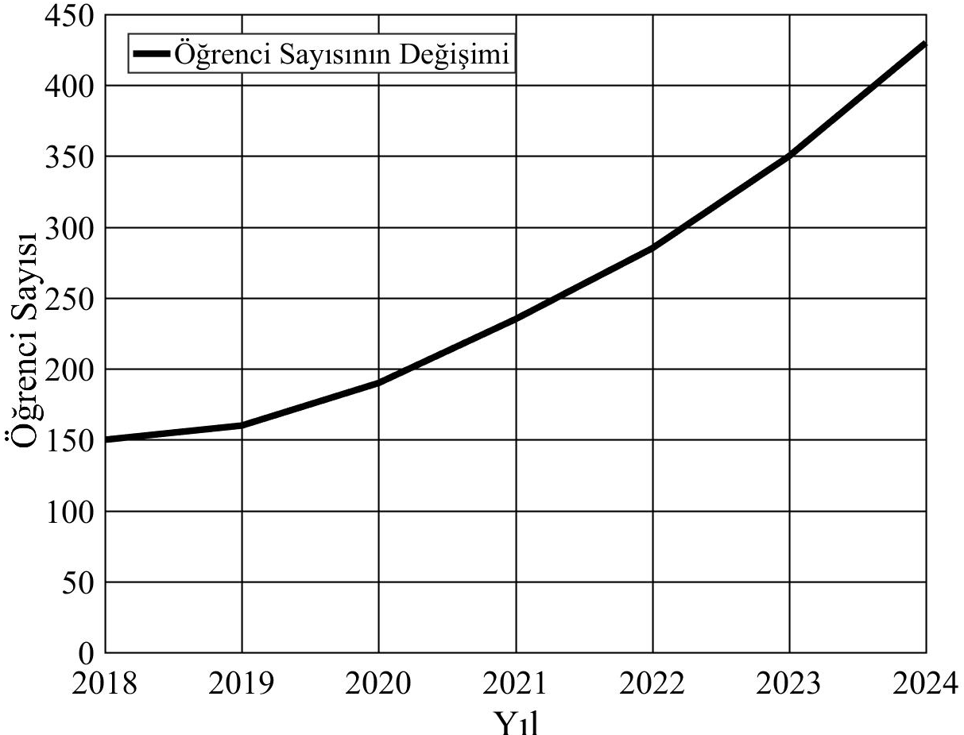
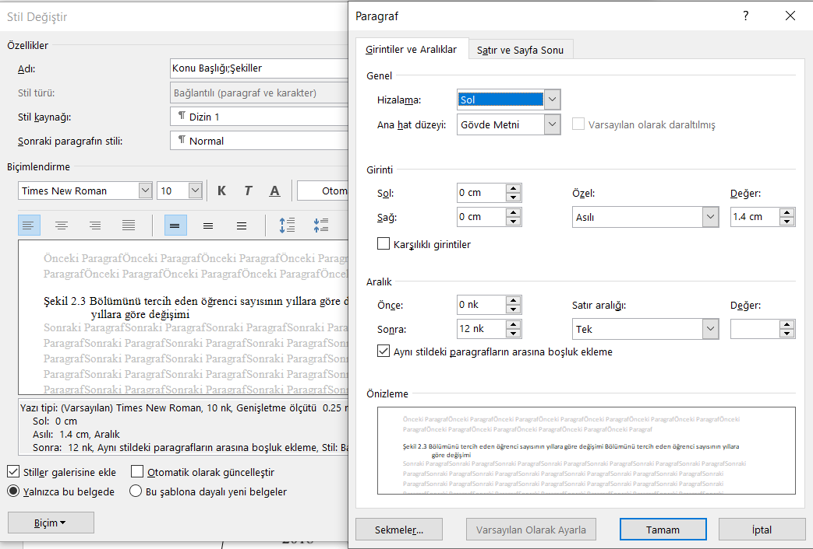

Şekil 2.4 Bölümünü tercih eden öğrenci sayısının yıllara göre değişimi bölümünü tercih eden öğrenci sayısının yıllara göre değişimi
Çizelge 2.1 Örnek bir çizelge örnek bir çizelge örnek bir çizelge örnek bir çizelge örnek bir çizelge örnek bir çizelge örnek bir çizelge
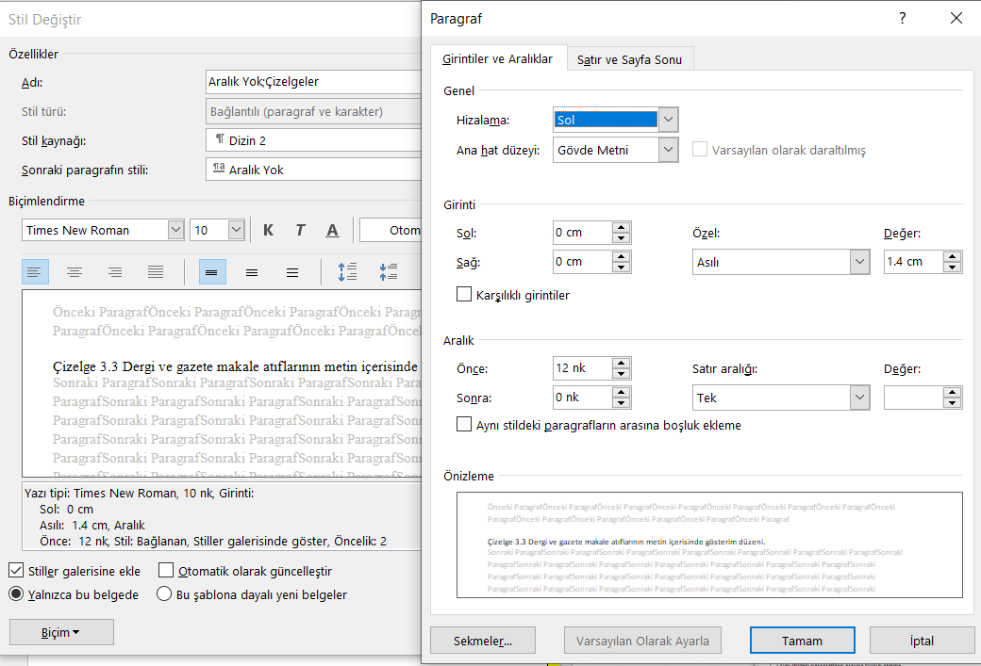
Bilgi A | Bilgi B | Bilgi C | Bilgi D
Örnek A1 | Örnek B1 | Örnek C1 | Örnek D1
Örnek A2 | Örnek B2 | Örnek C2 | Örnek D2
Örnek A3 | Örnek B3 | Örnek C3 | Örnek D3
Örnek metin Örnek metin Örnek metin Örnek metin Örnek metin Örnek metin Örnek metin Örnek metin Örnek metin Örnek metin Örnek metin Örnek metin Örnek metin.

2.10. Denklemler
Denklemler 12 boyutunda “Cambria Math” yazı tipi ile sola dayalı olarak yazılır. Denklemlerin üstünde ve altında 18nk aralık bırakılır. Denklemlere bölüm numarasını da içerecek şekilde sıra numarası verilir.
$$\sin\left(α+β\right)=\sin\left(α\right)\cos\left(β\right)+\sin\left(β\right)\cos\left(α\right) \left(2.1\right)$$
Bu numaralar (2.1), (2.2), (2.3), şeklinde parantez içinde olacaktır. Burada birinci rakam bölüm numarasını, noktadan sonraki rakam ise denklemin sıra numarasını ifade etmektedir. Gerekiyorsa, aynı denklemin alt ifadeleri (2.1a), (2.1b) şeklinde de ifade edilebilir. Denklem numaraları sağa dayalı olacaktır. Bunun için denklem yazılırken numarası ile yazılır ve denklem ile numarası arasında yeteri kadar boşluk ilave edilerek denklemin sola dayalı, denklem numarasının ise sağa dayalı olması sağlanabilir. Metin içerisinde denklemlere atıfta bulunurken “denklem (2.1)”, “denklem (2.1a)” şeklinde atıfta bulunulmalıdır.

2.11. Atıflar
Tez yazımında üç farklı kaynak gösterim yönteminden birisi seçilebilir ve tezin bütününde kaynak gösterim yöntemlerinden sadece bir tanesi kullanılmalıdır. Metin içinde atıfta bulunulan tüm kaynaklar, kaynaklar bölümünde yazılmak zorundadır. Tezde kullanılabilecek kaynak gösterim biçimleri Çizelge 2.2’de verilmektedir.
Çizelge 2.2 Kaynak gösterim biçimleri
Biçim | Adres
APA | https://apastyle.apa.org/
IEEE | https://ieeedataport.org/sites/default/files/analysis/27/IEEE%20Citation%20  Guidelines.pdf
İSNAD | https://www.isnadsistemi.org/

2.12. Metin Bölümleri
- İç Kapak Sayfası
- Tez Onayı sayfası
- Tez Çalışması Etik Beyanı Sayfası
- Özet
- Abstract
- İthaf sayfası (varsa)
- Ön Söz / Teşekkür sayfası
- İçindekileri
- Çizelgeler Dizini (varsa)
- Şekiller Dizini (varsa)
- Simgeler ve Kısaltmalar sayfası (varsa)
- Metin kısmı
  - Giriş
  - Diğer bölümler (malzeme ve yöntem; vb…)
  - Bulgular ve Tartışma
  - Sonuçlar ve Öneriler
- Kaynaklar
- Ekler
- Öz Geçmiş
- Benzerlik Raporu
Bölümlerini içerir ve sayfa sınırlaması olmadan tez bu sıralamaya göre yazılır.

BÖLÜM III

ATIF GÖSTERME VE KAYNAKLARNIN HAZIRLANMASI
Kaynaklar hazırlanırken, ikinci satırdan itibaren 1,25cm içeriden yazılması gerekmektedir. Kaynaklar hazırlanırken yazı karakterleri bölüm 2.2’de açıklandığı gibi seçilmelidir. Bu bölüm, APA ve İSNAD2 yazım kurallarına göre hazırlanan kaynaklar ve metin içerisinde atıf gösterme kurallarını içermektedir.

3.1. APA Yazım Şekli
APA formatında metin içerisinde gösterilen atıflar, sayfa numarasının belirtildiği veya belirtilmediği iki durumda da verilebilir. Aşağıda bu sayfa numarasının belirtildiği ve belirtilmediği durumları içeren bir örnek verilmiştir.
Çizelge 3.1 Metin içerisinde atıf gösterim düzeni
Metin içi Atıf Şekli | Metin içerisinde kullanım düzeni
Sayfa numarasının belirtildiği atıf şekli (belirli bir sayfaya yapılan atıf için) | (AA ve ark., 2015, s.12)
Sayfa numarasının belirtildiği atıf şekli (belirli bir sayfa aralığına yapılan atıf için) | (BB ve ark., 2010, ss.151-153).
Sayfa numarasının belirtilmediği atıf şekli | (AA ve ark., 2015).

3.1.1. Dergi ve Gazete Makaleleri
Çizelge 3.2 Dergi ve gazete makale atıflarının kaynaklar gösterim düzeni.
Atıf Türü | Kaynaklarda Gösterimi
Dergi Makalesi  (Sayfa veya makale numarası içeren makaleler) | Grady, J. S., Her, M., Moreno, G., Perez, C., & Yelinek, J. (2019). Emotions in storybooks: A comparison of storybooks that represent ethnic and racial groups in the United States. Psychology of Popular Media Culture, 8(3), 207–217. https://doi.org/10.1037/ppm0000185
 | Jerrentrup, A., Mueller, T., Glowalla, U., Herder, M., Henrichs, N., Neubauer, A., & Schaefer, J. R. (2018). Teaching medicine with the help of “Dr. House.” PLoS ONE, 13(3), Article e0193972. https://doi.org/10.1371/journal.pone.0193972
Gazete makalesi | Carey, B. (2019, March 22). Can we get better at forgetting? The New York Times. https://www.nytimes.com/2019/03/22/health/memory-forgetting-psychology.html

Çizelge 3.3 Dergi ve gazete makale atıflarının metin içerisinde gösterim düzeni.
Kullanım Yeri | Metin içerisinde kullanım düzeni
Dergi Makalesi Metin içerisinde (Cümle sonunda) | (Grady vd., 2019) veya (Grady vd., 2019, s.151)
Dergi Makalesi Metin içerisinde (Cümle sonunda) | (Jerrentrup vd., 2018) veya (Jerrentrup vd., 2018, s.117)
Dergi Makalesi Metin içerisinde (Cümle başında) | Grady vd. (2019) veya Grady vd. (2019, s.151)
Dergi Makalesi Metin içerisinde (Cümle başında) | Jerrentrup vd. (2018) veya Jerrentrup vd. (2018, s.117)
Gazete makalesi  (Cümle sonunda) | (Carey, 2019)
Gazete makalesi  (Cümle başında) | Carey (2019)

3.1.2. Kitap
Çizelge 3.4 Kitap ve kitap bölümü atıflarının kaynaklar gösterim düzeni.
Atıf Türü | Kaynaklarda Gösterimi
Kitap | Jackson, L. M. (2019). The psychology of prejudice: From attitudes to social action (2. baskı.). American Psychological Association. https://doi.org/10.1037/0000168-000
Kitap bölümü | Aron, L., Botella, M., & Lubart, T. (2019). Culinary arts: Talent and their development. R. F. Subotnik, P. Olszewski-Kubilius, & F. C. Worrell (Ed.), The psychology of high performance: Developing human potential into domain-specific talent (ss. 345–359). American Psychological Association. https://doi.org/10.1037/0000120-016
Çizelge 3.5 Kitap ve kitap bölümü atıflarının metin içerisinde gösterim düzeni.
Kullanım Yeri | Metin içerisinde kullanım düzeni
Kitap Metin içerisinde (Cümle sonunda) | (Jackson, 2019) veya (Jackson, 2019, ss. 219-221)
Kitap Metin içerisinde (Cümle başında) | Jackson (2019) veya Jackson (2019, ss. 219-221)
Kitap bölümü Metin içerisinde (Cümle sonunda) | (Aron vd., 2019) veya (Aron vd., 2019, s. 79)
Kitap Metin içerisinde (Cümle başında) | Aron vd. (2019) veya Aron vd. (2019, s. 79)

3.1.3. Konferansta Sunulan Bildiriler
Çizelge 3.6 Konferansta sunulan bildirileri atıflarının kaynaklar gösterim düzeni.
Atıf Türü | Kaynaklarda Gösterimi
Bildiri kitabında yayınlanan konferans sunumları | Evans, A. C., Jr., Garbarino, J., Bocanegra, E., Kinscherff, R. T., & Márquez-Greene, N. (2019, August 8–11). Gun violence: An event on the power of community [Konferans Sunumu]. APA 2019 Convention, Chicago, IL, Amerika Birleşik Devletleri. https://convention.apa.org/2019-video.
Dergide yayınlanan konferans sunumları | Duckworth, A. L., Quirk, A., Gallop, R., Hoyle, R. H., Kelly, D. R., & Matthews, M. D. (2019). Cognitive and noncognitive predictors of success. Proceedings of the National Academy of Sciences, USA, 116(47), 23499–23504. https://doi.org/10.1073/pnas.1910510116
Kitap olarak yayınlanan konferans bildirileri | Kushilevitz, E., & Malkin, T. (Ed.). (2016). Lecture notes in computer science: C. 9562. Theory of cryptography. Springer. https://doi.org/10.1007/978-3-662-49096-9
Kitap bölümü olarak yayınlanan konferans bildirileri | Bedenel, A.-L., Jourdan, L., & Biernacki, C. (2019). Probability estimation by an adapted genetic algorithm in web insurance. R. Battiti, M. Brunato, I. Kotsireas, & P. Pardalos (Ed.), Lecture notes in computer science: C. 11353. Learning and intelligent optimization (ss. 225–240). Springer. https://doi.org/10.1007/978-3-030-05348-2_21
Çizelge 3.7 Konferansta sunulan bildirileri atıflarının metin içerisinde gösterim düzeni.
Kullanım Yeri | Metin içerisinde kullanım düzeni
Bildiri kitabında yayınlanan konferans sunumları Metin içerisinde (Cümle sonunda) | (Evans vd., 2019) veya (Evans vd., 2019, s. 4)
Dergide yayınlanan konferans sunumları Metin içerisinde (Cümle başında) | Duckworth vd., (2019) veya Duckworth vd., (2019, s. 2)
Kitap Metin içerisinde (Cümle başında) | Kushilevitz ve Malkin (2016) veya Kushilevitz ve Malkin (2016, s. 23)
Kitap bölümü Metin içerisinde (Cümle sonunda) | (Bedenel vd., 2019, s. 63) veya (Bedenel vd., 2019, s. 80)

3.1.4. Tezler
Çizelge 3.8 Tez atıflarının kaynaklar gösterim düzeni.
Atıf Türü | Kaynaklarda Gösterimi
Yayınlanmış Tezler | Kabir, J. M. (2016). Factors influencing customer satisfaction at a fast food hamburger chain: The relationship between customer satisfaction and customer loyalty (Publication No. 10169573) [Doktora Tezi, Wilmington Üniversitesi]. ProQuest Dissertations & Theses Global.
Yayınlanmamış Tezler | Harris, L. (2014). Instructional leadership perceptions and practices of elementary school leaders [Yayınlanmamış Doktora Tezi]. Virginia Üniversitesi.
Çizelge 3.9 Tez atıflarının metin içerisinde gösterim düzeni.
Kullanım Yeri | Metin içerisinde kullanım düzeni
Yayınlanmış Tezler Metin içerisinde (Cümle sonunda) | (Kabir, 2016) veya (Kabir, 2016, s. 75)
Yayınlanmamış Tezler Metin içerisinde (Cümle başında) | Harris (2014, s. 56) veya Harris (2014, s. 56)

3.1.5. Sözlük:
Çizelge 3.10 Sözlük atıflarının kaynaklar gösterim düzeni.
Atıf Türü | Kaynaklarda Gösterimi
Sözlük (Basılı) | American Psychological Association. (2015). Mood induction. APA dictionary of psychology içinde (2. Baskı, s. 667).
Sözlük (Çevrim içi) | Türk Dil Kurumu. (t.y.). Araştırma. Sozluk.gov.tr Güncel Türkçe Sözlük içinde. 16 Aralık, 2024, tarihinde https://sozluk.gov.tr/?ara=araştırma adresinden erişilmiştir..

Çizelge 3.11 Sözlük atıflarının metin içerisinde gösterim düzeni.
Kullanım Yeri | Metin içerisinde kullanım düzeni
Sözlük (Basılı) | (American Psychological Association, 2015)
Sözlük (Çevrim içi) | (Türk Dil Kurumu, t.y.)
Çizelge 3.11’de t.y. kısaltması, tarih yok anlamına gelmektedir.

3.1.6. APA Yazım Şekline Göre Hazırlanmış Örnek Kaynaklar
American Psychological Association. (2015). Mood induction. APA dictionary of psychology içinde (2. Baskı, s. 667).
Bedenel, A.-L., Jourdan, L., & Biernacki, C. (2019). Probability estimation by an adapted genetic algorithm in web insurance. R. Battiti, M. Brunato, I. Kotsireas, & P. Pardalos (Ed.), Lecture notes in computer science: C. 11353. Learning and intelligent optimization (ss. 225–240). Springer. https://doi.org/10.1007/978-3-030-05348-2_21
Duckworth, A. L., Quirk, A., Gallop, R., Hoyle, R. H., Kelly, D. R., & Matthews, M. D. (2019). Cognitive and noncognitive predictors of success. Proceedings of the National Academy of Sciences, USA, 116(47), 23499–23504. https://doi.org/10.1073/pnas.1910510116
Jackson, L. M. (2019). The psychology of prejudice: From attitudes to social action (2. baskı.). American Psychological Association. https://doi.org/10.1037/0000168-000

3.2. İSNAD-2 Yazım Şekli
Bu bölümde makale, gazete haberi, kitap, bildiri/tebliğ, tezler ve sözlük için atıf yazım şekilleri gösterilmektedir. Farklı atıf türleri için https://www.isnadsistemi.org/ internet sitesi incelenebilir.

3.2.1. Makale
Çizelge 3.12 Makale atıflarının kaynaklar gösterim düzeni.
Atıf Türü | Kaynaklarda Gösterimi
Makale | Yazar Soyadı, Adı. “Makale Adı”. Dergi Adı Cilt Numarası/Sayı Numarası (Yayın Ayı Yılı), Sayfa Aralığı. https://doi.org/XXXXXXXXXX
Çizelge 3.13 Makale atıflarının metin içerisinde gösterim düzeni.
Kullanım Yeri | Metin içerisinde kullanım düzeni
İlk geçtiği yerde | Yazar Adı Soyadı, “Makale Adı”, Dergi Adı Cilt Numarası/Sayı Numarası (Yayın Ayı Yılı), Sayfa Numarası.
Sonraki geçtiği yerlerde | Yazar Soyadı, “Makale Adı veya Kısaltılmış Makale Adı”, Sayfa Numarası.

3.2.2. Gazete Haberi
Çizelge 3.14 Gazete haberi atıflarının kaynaklar gösterim düzeni.
Atıf Türü | Kaynaklarda Gösterimi
Gazete Haberi | Yazar Soyadı, Adı. “Haber Başlığı”. Gazete Adı (Gün Ay Yıl), Sayfa Aralığı. Erişim Adresi

Çizelge 3.15 Gazete haberi atıflarının metin içerisinde gösterim düzeni.
Kullanım Yeri | Metin içerisinde kullanım düzeni
İlk geçtiği yerde | Yazar Adı Soyadı, “Haber Başlığı”, Gazete Adı (Gün Ay Yıl), Sayfa Aralığı.
Sonraki geçtiği yerlerde | Yazar Soyadı, “Haber Başlığı”, Sayfa Numarası

3.2.3. Kitap
Çizelge 3.16 Kitap atıflarının kaynaklar gösterim düzeni.
Atıf Türü | Kaynaklarda Gösterimi
Tek Yazarlı Kitap | Yazar Soyadı, Adı. Kitap Adı. x Cilt. Basım Yeri: Yayıncı, x. Basım, Basım Yılı.
İki Yazarlı Kitap | Yazar Soyadı, Adı – Yazar Soyadı, Adı. Kitap Adı. x Cilt. Basım Yeri: Yayıncı, x. Basım, Basım Yılı.
Çok Yazarlı Kitap | İlk Yazar Soyadı, Adı vd. Kitap Adı. x Cilt. Basım Yeri: Yayıncı, x. Basım, Basım Yılı.
Kitap Bölümü | Bölüm Yazarının Soyadı, Adı. “Bölüm Adı”. çev. Çevirenin Adı Soyadı. Kitap Adı. ed. Editör Adı Soyadı. Cilt/Sayfa Aralığı. Basım Yeri: Yayıncı, x. Basım, Basım Yılı.
Çizelge 3.17 Kitap atıflarının metin içerisinde gösterim düzeni.
Kullanım Yeri | Metin içerisinde kullanım düzeni
İlk geçtiği yerde  (Tek Yazarlı) | Yazar Adı Soyadı, Kitap Adı (Basım Yeri: Yayıncı, Basım Yılı), Sayfa Numarası.
Sonraki geçtiği yerlerde  (Tek Yazarlı) | Yazar Soyadı, Kitap Kısa Adı, Sayfa Numarası.
İlk geçtiği yerde  (İki Yazarlı) | Yazar Adı Soyadı – Yazar Adı Soyadı, Kitap Adı (Basım Yeri: Yayıncı, Basım Yılı), Cilt/Sayfa Numarası
Sonraki geçtiği yerlerde  (İki Yazarlı) | Yazar Soyadı – Yazar Soyadı, Kitap Kısa Adı, Cilt/Sayfa Numarası.
İlk geçtiği yerde  (Çok Yazarlı) | Yazar Adı Soyadı vd., Kitap Adı (Basım Yeri: Yayıncı, Basım Yılı), Cilt/Sayfa Numarası
Sonraki geçtiği yerlerde  (Çok Yazarlı) | Yazar Soyadı vd., Kitap Kısa Adı, Cilt/Sayfa Numarası
İlk geçtiği yerde  (Kitap Bölümü) | Bölüm Yazarının Adı Soyadı, “Bölüm Adı”, çev. Çeviren, Kitap Adı, ed. Editör Adı Soyadı (Basım Yeri: Yayıncı, Basım Yılı), Cilt/Sayfa Numarası
Sonraki geçtiği yerlerde  (Kitap bölümü) | Yazar Soyadı, “Bölüm Kısa Adı”, Cilt/Sayfa Numarası.

3.2.4. Bildiri/Tebliğ
Çizelge 3.18 Bildiri/Tebliğ atıflarının kaynaklar gösterim düzeni.
Atıf Türü | Kaynaklarda Gösterimi
Bildiri/Tebliğ | Yazar Soyadı, Adı. “Bildiri Başlığı”. Kitap Adı. ed. Editör Adı Soyadı. Cilt/Sayfa Aralığı. Basım Yeri: Yayıncı, x. Basım, Basım Yılı.
Çizelge 3.19 Bildiri/Tebliğ atıflarının metin içerisinde gösterim düzeni.
Kullanım Yeri | Metin içerisinde kullanım düzeni
İlk geçtiği yerde | Yazar Adı Soyadı, “Bildiri Başlığı”, Kitap Adı, ed. Editör Adı Soyadı (Basım Yeri: Yayıncı, Basım Yılı), Cilt/Sayfa Numarası
Sonraki geçtiği yerlerde | Yazar Soyadı, “Bildiri Başlığı”, Cilt/Sayfa Numarası

3.2.5. Tezler
Çizelge 3.20 Tez atıflarının kaynaklar gösterim düzeni.
Atıf Türü | Kaynaklarda Gösterimi
Yüksek Lisans Tezi | Yazar Soyadı, Adı. Tez Adı. Şehir: Üniversite Adı, Enstitü Adı, Yüksek Lisans Tezi, Yıl. Varsa Erişim Adresi
Doktora Tezi | Yazar Soyadı, Adı. Tez Adı. Şehir: Üniversite Adı, Enstitü Adı, Doktora Tezi, Yıl. (varsa) Erişim Adresi
Çizelge 3.21 Tez atıflarının metin içerisinde gösterim düzeni.
Kullanım Yeri | Metin içerisinde kullanım düzeni
İlk geçtiği yerde  (Yüksek Lisans Tezi) | Yazar Adı Soyadı, Tez Adı (Şehir: Üniversite Adı, Enstitü Adı, Yüksek Lisans Tezi, Yıl), Sayfa Numarası.
Sonraki geçtiği yerlerde (Yüksek Lisans Tezi) | Yazar Soyadı, Tez Adı veya Kısa Adı, Sayfa Numarası
İlk geçtiği yerde  (Doktora Tezi) | Yazar Adı Soyadı, Tez Adı (Şehir: Üniversite Adı, Enstitü Adı, Doktora Tezi, Yıl), Sayfa Numarası
Sonraki geçtiği yerlerde (Doktora Tezi) | Yazar Soyadı, Tez Adı veya Kısa Adı, Sayfa Numarası

3.2.6. Sözlük
Çizelge 3.22 Sözlük atıflarının kaynaklar gösterim düzeni.
Atıf Türü | Kaynaklarda Gösterimi
Sözlük (Basılı, Latin Harfli) | Yazar Soyadı, Adı. Sözlük Adı. ed. Editörün Adı Soyadı. Basım Yeri: Yayıncı, x. Basım, Basım Yılı.
Sözlük (Çevrim içi) | Sözlük Adı. Erişim Gün Ay Yıl. Erişim Gün Ay Yıl. Erişim Adresi.
Çizelge 3.23 Sözlük atıflarının metin içerisinde gösterim düzeni.
Kullanım Yeri | Metin içerisinde kullanım düzeni
İlk geçtiği yerde (Basılı, Latin Harfli) | (Yazar Soyadı, Yayın Tarihi)
Sonraki geçtiği yerlerde (Basılı, Latin Harfli) | (Yazar Soyadı, Yayın Tarihi)
İlk geçtiği yerde (Çevrim içi) | (Sözlük Adı, Gün Ay Yıl)
Sonraki geçtiği yerlerde (Çevrim içi) | (Sözlük Adı, Gün Ay Yıl)

3.2.7. Görüşme veya Mülakat
Kişisel iletişimle kastedilen şey mektuplar, notlar, kimi elektronik iletişimler (örn., e-posta, veya arşivlenmiş tartışma gruplarındaki mesajlar veya elektronik bülten afişleri), bireysel görüşmeler, telefon konuşmaları ve buna benzer şeyler olabilir. Bunlar, tekrar ulaşılabilecek verilerden oluşmadıkları için kaynaklara eklenmezler. Kişisel iletişimlerin kaynağını sadece metin içinde veriniz, iletişimde bulunulan kişinin soyadıyla birlikte adının baş harflerini de veriniz ve mümkünse belirli tarih vermeye çalışınız. Erişimi Kısıtlı olmayan kaynaklardan yararlanıldığı durumlarda web sayfaları, dergiler ve kitaplarda İSNAD 2 atıf sistemine göre düzenlenir.
Çizelge 3.24 Görüşme/Mülakat atıflarının kaynaklar gösterim düzeni.
Atıf Türü | Kaynaklarda Gösterimi
Erişime Kısıtlı kaynaklar | Kaynaklara eklenmez. Ancak görüşülen kişilerin rumuzları (K1, K2 gibi) ve yaş, cinsiyet gibi araştırma açısından bilinmesi gerekli temel bilgileri tablo olarak Eklerde verilir.
Web sayfalarında | Görüşme Yapılan Kişinin Soyadı, Adı. “Görüşme Başlığı” (Görüşmeci: Adı Soyadı, Kayıt Biçimi, Görüşme Gün Ay Yıl). Erişim Adresi
Dergilerde | Görüşme Yapılan Kişinin Soyadı, Adı. “Görüşme Başlığı” (Görüşmeci: Adı Soyadı, Kayıt Biçimi) Dergi Adı Cilt/Sayı (Yayın Tarihi), Sayfa Aralığı. Web adresi (varsa)
Kitapta | Görüşme Yapılan Kişinin Soyadı, Adı. “Görüşme Başlığı” (Görüşmeci: Adı Soyadı, Kayıt Biçimi) Kitap Adı ed. Editör Adı Soyadı. Cilt/Sayfa Aralığı. Basım Yeri: Yayıncı, x. Basım, Basım Yılı.

Çizelge 3.25 Görüşme/Mülakat atıflarının metin içerisinde gösterim düzeni.
Kullanım Yeri | Metin içerisinde kullanım düzeni
Geçtiği yerde (Erişimi Kısıtlı kaynak) | (K1, K2 gibi rumuzlar belirtilir)
Geçtiği yerlerde (web sayfalarında) | (Görüşme Yapılanın Soyadı, Görüşme Tarihi)
Geçtiği yerlerde (Dergide) | (Görüşme Yapılanın Soyadı, Görüşme Tarihi)
Geçtiği yerlerde (Kitapta) | (Görüşme Yapılanın Soyadı, Görüşme Tarihi)

3.2.8. İSNAD2 Yazım Şekline Göre Hazırlanmış Örnek Kaynaklar
Bölüm Yazarının Soyadı, Adı. “Bölüm Adı”. çev. Çevirenin Adı Soyadı. Kitap Adı. ed. Editör Adı Soyadı. Cilt/Sayfa Aralığı. Basım Yeri: Yayıncı, x. Basım, Basım Yılı.
İlk Yazar Soyadı, Adı vd. Kitap Adı. x Cilt. Basım Yeri: Yayıncı, x. Basım, Basım Yılı.
Yazar Adı Soyadı, “Bildiri Başlığı”, Kitap Adı, ed. Editör Adı Soyadı (Basım Yeri: Yayıncı, Basım Yılı), Cilt/Sayfa Numarası
Görüşme Yapılan Kişinin Soyadı, Adı. “Görüşme Başlığı” (Görüşmeci: Adı Soyadı, Kayıt Biçimi) Kitap Adı ed. Editör Adı Soyadı. Cilt/Sayfa Aralığı. Basım Yeri: Yayıncı, x. Basım, Basım Yılı.
Görüşme Yapılan Kişinin Soyadı, Adı. “Görüşme Başlığı” (Görüşmeci: Adı Soyadı, Kayıt Biçimi, Görüşme Gün Ay Yıl). Erişim Adresi
Görüşme Yapılan Kişinin Soyadı, Adı. “Görüşme Başlığı” (Görüşmeci: Adı Soyadı, Kayıt Biçimi) Dergi Adı Cilt/Sayı (Yayın Tarihi), Sayfa Aralığı. Web adresi (varsa)

KAYNAKLAR
Evans, A. C., Jr., Garbarino, J., Bocanegra, E., Kinscherff, R. T., & Márquez-Greene, N. (2019, August 8–11). Gun violence: An event on the power of community [Konferans Sunumu]. APA 2019 Convention, Chicago, IL, Amerika Birleşik Devletleri. https://convention.apa.org/2019-video
Duckworth, A. L., Quirk, A., Gallop, R., Hoyle, R. H., Kelly, D. R., & Matthews, M. D. (2019). Cognitive and noncognitive predictors of success. Proceedings of the National Academy of Sciences, USA, 116(47), 23499–23504. https://doi.org/10.1073/pnas.1910510116
Jackson, L. M. (2019). The psychology of prejudice: From attitudes to social action (2. baskı.). American Psychological Association. https://doi.org/10.1037/0000168-000
Kabir, J. M. (2016). Factors influencing customer satisfaction at a fast food hamburger chain: The relationship between customer satisfaction and customer loyalty (Publication No. 10169573) [Doktora Tezi, Wilmington Üniversitesi]. ProQuest Dissertations & Theses Global

EKLER
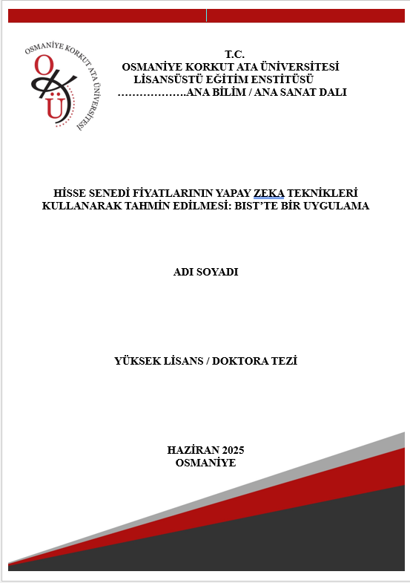
Ek-A Dış kapak örneği

16 punto, tek satır, 7 satır boşluk (ABD adı 2 satır ise 6 satır boşluk)

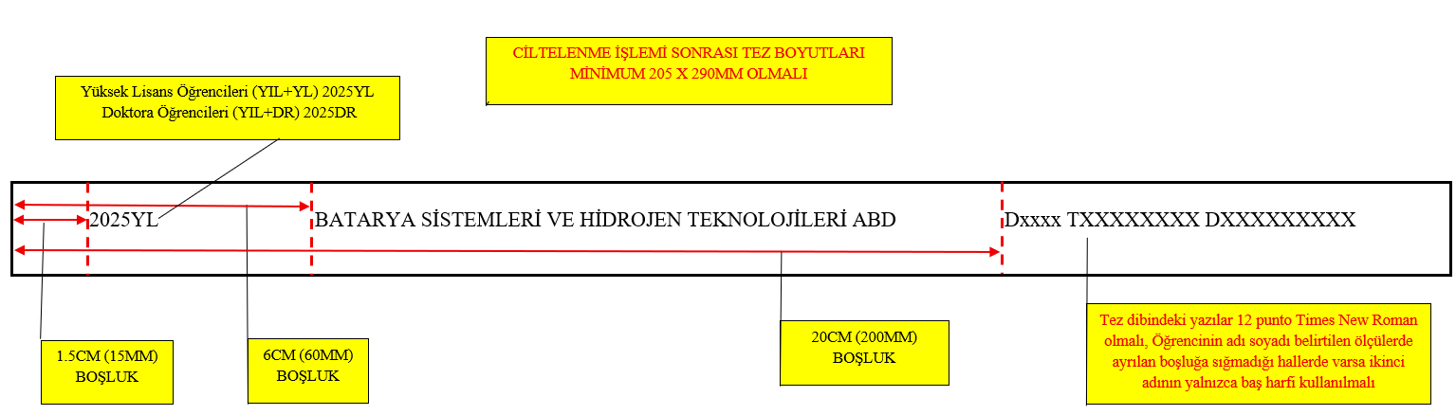
16 punto, tek satır, 5 satır boşluk (Başlık 3 satır ise 4 satır boşluk)

16 punto, tek satır, 5 satır boşluk

16 punto, tek satır, 6 satır boşluk

Şekil A.1 Dış kapak ve dip kısmın boşluk ve aralık düzeni

RENKLER :Gri: %35 koyu
Kırmızı: CMYK:0;79;84;30 -RGB: 179;38;29
Siyah: %75 koyu

Ek-B İç kapak örneği
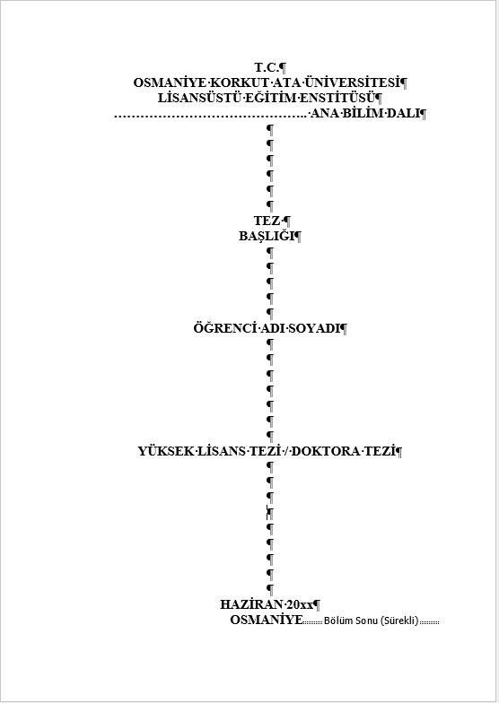
16 punto, tek satır, 7 satır boşluk
Yüksek Lisans Tezi veya Doktora Tezi yazılacaktır
16 punto, tek satır, 9 satır boşluk
Son satır
16 punto, tek satır, 5 satır boşluk (Başlık 3 satır is 4 satır boşluk)
16 punto, tek satır, 6 satır boşluk (ABD adı 2 satır ise 5 satır)
ilk satır

Şekil B.1 İç kapak boşluk ve aralık düzeni

Ek-C Yüksek Lisans ve Doktora için Onay Sayfaları
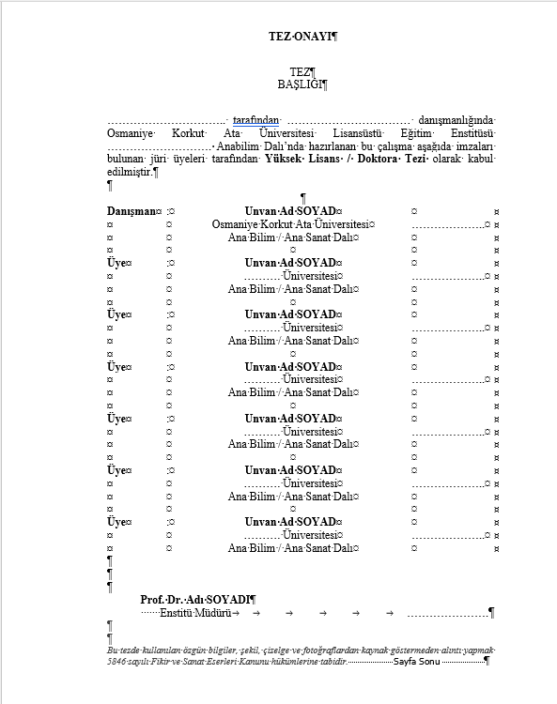
12 punto, tek satır, 3 satır boşluk
(Üyesi sayısı az ise boşluk otomatik artacaktır)
(Tez başlığı 3 satır olduğu durumlarda 2 satır boşluk bırakılır)

12 punto, tek satır, 2 satır boşluk

12 punto, tek satır, 2 satır boşluk

12 punto, Tek satır paragraf sonrası 24nk boşluk

12 punto, Tek satır paragraf sonrası 24nk boşluk

Jüri sayıları OKÜ_LEE yönetmeliği 15(3) ve 24(7) maddelerine uygun olarak hazırlanır. Bu tablo kesinlikle bozulmamalı, TEZ JÜRİ ÜYE sayısı az ise tablonun en altından başlayarak tablo İÇERİĞİ silinmeli (satır değil)

Şekil C.1 Yüksek lisans/Doktora tezi onay sayfasının boşluk ve aralık düzeni

Ek-D Özet sayfaları
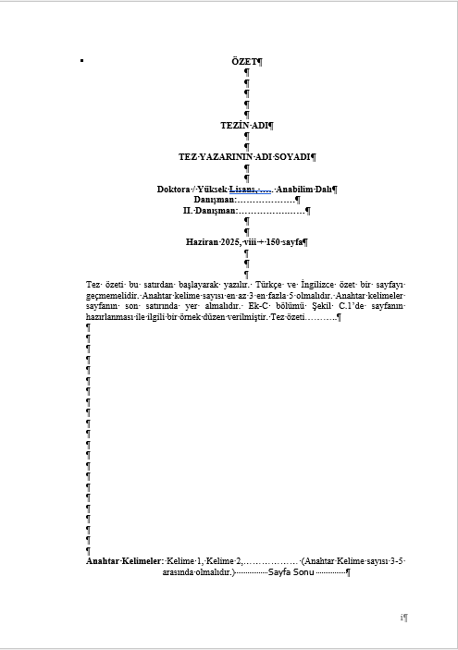
Son anahtar kelime Sayfanın son satırında yer almalıdır
12 punto, tek satır 2 satır boşluk
12 punto, tek satır 3 satır boşluk
12 punto, tek satır 2 satır boşluk

12 punto, tek satır 2 satır boşluk

12 punto, tek satır 5 satır boşluk

Şekil D.1 Türkçe özet sayfasının boşluk ve aralık düzeni

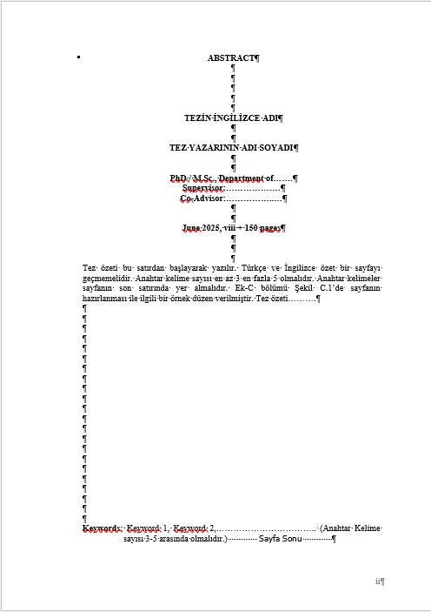
Son anahtar kelime Sayfanın son satırında yer almalıdır
12 punto, tek satır 2 satır boşluk
12 punto, tek satır 3 satır boşluk
12 punto, tek satır 2 satır boşluk
12 punto, tek satır 2 satır boşluk
12 punto, tek satır 5 satır boşluk

Şekil D.2 İngilizce özet sayfasının boşluk ve aralık düzeni

Ek-E. Simgeler ve kısaltmalar sayfası
Başlık 1 ile yazıldığında sonrasında 24nk boşluğu otomatik olarak bırakmaktadır.
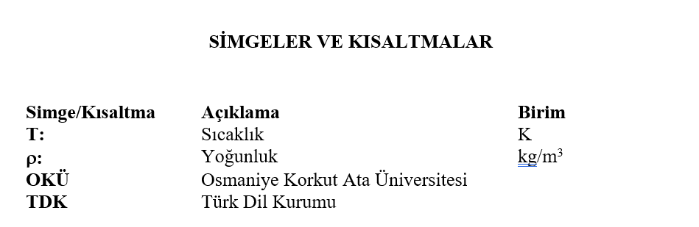

Şekil E.1 Simgeler ve kısaltmalar sayfasının boşluk ve aralık düzeni
Kenarlıkları olmayan tablo ile şablondaki gibi yazılmalıdır. 12 punto tek satır boşluk.

ÖZGEÇMİŞ
1. Adı Soyadı :
2. Öğrenim Durumu :
Derece | Bölüm/Program | Üniversite | Bitirme Yılı
Lisans |  |  | XXXX
Yüksek Lisans |  |  | XXXX

3. Akademik Unvanlar:
Görevi | Bölümü | Kurumu | Yıl
 |  |  | XXXX

4. İş Tecrübesi:
Görev Unvanı | Görev Yeri | Yıl
 |  | XXXX

5. Yayınlar:

BENZERLİK RAPORU

Lisansüstü Savunma Sonrası Tez Benzerlik Kontrol Formu (OKÜ.LEE.FR.0027) Enstitü tarafından imzalı hali buraya konur.

Dipnotlar 10 punto yazı büyüklüğünde ve 1 satır aralığı ile yazılmalıdır. Ayrıca dipnot çizgisi ile dipnotun ilk satırı arasında 10 punto büyüklüğünde 1 satır aralığı bırakılır.

